ЛЕКЦІЯ 1. ТЕОРЕТИЧНІ ОСНОВИ ФОРМУВАННЯ ЗДОРОВ’Я ЛЮДИНИ
  - Поняття «здоров’я» людини, як основна дефеніція здоров’язбереження людини
Здоров’я – це одна з фундаментальних цінностей людського життя та ключова умова всебічного розвитку особистості, її працездатності, активного довголіття та соціального благополуччя.
За визначенням Всесвітньої організації охорони здоров’я (ВООЗ), здоров’я – це стан повного фізичного, психічного та соціального благополуччя, а не лише відсутність хвороб або фізичних вад. Це визначення підкреслює цілісний підхід до розуміння здоров’я, де поряд із фізичними характеристиками важливу роль відіграють психоемоційні та соціальні чинники.
У вітчизняній науковій традиції здоров’я розглядають як динамічний стан організму, що забезпечує оптимальне виконання біологічних та соціальних функцій, здатність до адаптації в змінних умовах навколишнього середовища та збереження гармонії між фізичними, психічними і духовними складовими особистості.
Структура здоров’я людини зазвичай включає сім взаємопов’язаних компонентів:
Фізичне здоров’я – стан органів і систем, рівень фізичного розвитку, витривалість, сила, координація.
Фізіолоічне здоров’я – стан органів і систем, гармонійна робота функціональних органів і систем для забезпечення життєдіяльності організму.
Психічне здоров’я – емоційна стабільність, адекватне сприйняття реальності, здатність до самоконтролю.
Енергетичне здоров'я – гармнонія енегетики організмуф6 забезпречення його всіма видами необхідної енергії.
Соціальне здоров’я – якість взаємодії з оточенням, соціальна активність, здатність до співпраці.
Духовне здоров’я – система цінностей, світогляд, моральні орієнтири, почуття сенсу життя.
Соціальне здоров'я – гармонійне існування людини в соціумі.
Родове здоров’я – гармонійне існування людини в родовій системі.
Здоров’язбереження – це свідома, цілеспрямована діяльність особистості, колективу та суспільства в цілому, спрямована на підтримку, зміцнення та розвиток усіх складових здоров’я. У системі фізичної культури і спорту здоров’язбереження передбачає комплекс профілактичних, фізкультурно-оздоровчих, психологічних та виховних заходів, що формують здоровий спосіб життя та підвищують стійкість організму до несприятливих факторів.
Таким чином, поняття «здоров’я» виступає базовою дефініцією для розроблення стратегій, методів та технологій здоров’язбереження, адже саме від правильного розуміння сутності здоров’я залежить ефективність усіх оздоровчих програм, включно з тими, що базуються на етнічних традиціях і козацькій культурі.
За дослідженнями кафедри теорії та методики фізичної култтури і спорту Запорізького національного університету Конохом А.П. та Притулою О.Л. запропоноване визначення поняття здоров’я:
Здоров’я – природній запас життєвих сил людини, який змінюється протягом життя відповідно до способу життя та передається в спадок.
  - Здоровий спосіб життя, його компоненти
Здоровий спосіб життя (ЗСЖ) – це комплексна система звичок, форм поведінки та умов життєдіяльності, спрямованих на збереження, зміцнення та розвиток компонентів здоров’я людини. Він формується впродовж усього життя під впливом виховання, освіти, соціального середовища та особистої свідомої діяльності.
ЗСЖ є не лише індивідуальною, але й соціальною цінністю, оскільки сприяє підвищенню якості життя населення, зменшенню захворюваності та створенню передумов для активного довголіття.
Основні компоненти здорового способу життя:
- Рухова активність:
- регулярні фізичні вправи, заняття спортом, активний відпочинок.
- Використання національних видів фізичної активності (ігри, танці, єдиноборства, трудові дії).
- Раціональне харчування:
- Збалансований раціон з оптимальним вмістом білків, жирів, вуглеводів, вітамінів та мінералів.
- Використання природних продуктів, традиційних для регіону, сезонність харчування.
- Психічне здоров’я та емоційна рівновага:
- Позитивне мислення, вміння керувати емоціями та долати стрес.
- Підтримка гармонії між роботою та відпочинком.
- Відмова від шкідливих звичок:
- Уникання тютюнопаління, надмірного вживання алкоголю, наркотичних та психоактивних речовин.
- Раціональний режим праці та відпочинку:
- Достатній сон (7–9 годин для дорослих), чергування розумових і фізичних навантажень.
- Дотримання правил особистої гігієни:
- Регулярний догляд за тілом, чистота одягу, житла та робочого місця.
- Екологічна культура та безпека життєдіяльності:
- Уникання негативних впливів навколишнього середовища, участь у природоохоронних заходах.
- Духовний розвиток і соціальна активність:
- Система моральних цінностей, участь у культурних і громадських ініціативах, збереження етнічних традицій.
Таким чином, здоровий спосіб життя – це багатогранне поняття, яке охоплює не лише фізичні та медичні аспекти, але й психологічні, соціальні та духовні чинники, що взаємопов’язані між собою. Його формування є основою для реалізації концепції здоров’язбереження, особливо в умовах сучасності.
  - Фізична культура і спорт, як середовище здорового способу життя
Фізична культура і спорт є одним з найважливіших соціальних інститутів формування, підтримки та розвитку здорового способу життя. Вони забезпечують не лише фізичне зміцнення організму, але й впливають на психологічний стан, соціальну адаптацію та духовний розвиток особистості.
Роль фізичної культури у формуванні ЗСЖ:
- Покращення фізичного здоров’я:
- Регулярні заняття фізичними вправами сприяють розвитку сили, витривалості, гнучкості та координації.
- Знижується ризик серцево-судинних, опорно-рухових та обмінних захворювань.
- Формування рухових навичок та культури тіла:
- Розвиток правильної постави, економічності та ефективності рухів.
- Підвищення здатності до тривалої фізичної праці.
- Психологічний вплив:
- Заняття спортом зменшують рівень стресу, підвищують настрій, формують упевненість у собі.
- Виховання наполегливості, самодисципліни, вміння долати труднощі.
- Соціальна інтеграція та комунікація:
- Спільні тренування та змагання сприяють розвитку командної взаємодії, дружніх стосунків, соціальної активності.
- Виховний аспект:
- Фізична культура сприяє формуванню цінностей здорового способу життя, відповідального ставлення до власного здоров’я та здоров’я інших.
Спорт як вищий рівень фізичної культури.
Спорт – це спеціалізована форма фізичної активності, що передбачає досягнення високих результатів у змагальній діяльності. Він виконує подвійну функцію:
- Оздоровчу – для тих, хто займається спортом з метою підтримки фізичної форми та активного відпочинку.
- Професійну – для спортсменів, які досягають високих результатів на змаганнях, стаючи прикладом для наслідування.
Фізична культура і спорт як середовище ЗСЖ.
Поєднання фізичної культури, аматорського та професійного спорту формує соціальне середовище, у якому популяризується рухова активність, зміцнюється культура здоров’я та розвивається позитивний стиль життя. Особливу роль відіграють шкільні та студентські спортивні програми, громадські ініціативи, масові змагання та традиційні види спорту, зокрема етнічні форми рухової активності, такі як козацьке бойове мистецтво «Спас».
Таким чином, фізична культура і спорт виступають не лише засобами зміцнення здоров’я, а й потужним виховним та соціальним механізмом, що формує основу здорового способу життя в суспільстві.
  - Семифакторна система здоров’я людини
Семифакторна система здоров’я людини — це цілісна концепція, що розглядає здоров’я як результат гармонійної взаємодії семи ключових компонентів, кожен з яких впливає на життєздатність, якість життя та довголіття людини.
- Фізичне здоров’я.
Фізичне здоров’я — це стан організму людини, що характеризується оптимальним функціонуванням усіх органів і систем, високим рівнем фізичної працездатності, відсутністю або мінімальним рівнем хронічних захворювань, а також здатністю адаптуватися до змін зовнішнього та внутрішнього середовища.
Воно визначається такими показниками, як:
- рівень розвитку та гармонійність фізичних якостей (сили, витривалості, гнучкості, швидкості, координації);
- стан опорно-рухового апарату та серцево-судинної, дихальної, травної, видільної систем;
- здатність організму швидко відновлюватися після фізичних навантажень;
- оптимальна маса тіла та склад тіла (співвідношення м’язової, жирової й кісткової тканин);
- ефективне функціонування імунної системи.
Фізичне здоров’я є фундаментом усіх інших компонентів здоров’я, оскільки забезпечує базову енергію, витривалість і працездатність людини в повсякденному житті та діяльності.
Включає стан і розвиток тіла, м’язів, кісток, суглобів, органів і систем. Воно підтримується завдяки регулярній руховій активності, збалансованому харчуванню, достатньому відпочинку та профілактиці захворювань. Фізична активність (спорт, гімнастика, рухливі ігри) зміцнює імунітет, підвищує витривалість і працездатність.
- Фізіологічне здоров’я.
Фізіологічне здоров’я — це стан організму, за якого всі його життєво важливі системи (серцево-судинна, дихальна, нервова, ендокринна, травна, імунна тощо) працюють злагоджено й у межах фізіологічної норми, забезпечуючи стабільне внутрішнє середовище (гомеостаз) та адаптацію до змін умов життя.
Ключові характеристики фізіологічного здоров’я:
- Злагоджена робота органів і систем — серце, легені, мозок, печінка, нирки та інші органи виконують свої функції без патологічних відхилень.
- Оптимальна регуляція процесів — адекватне функціонування гормональної системи, нервової регуляції, обміну речовин.
- Стійкість до стресів — здатність організму без порушень витримувати фізичні, психічні та кліматичні навантаження.
- Відновлювальні можливості — швидке й повне відновлення після навантажень, хвороб чи травм.
- Гомеостаз — підтримання стабільних показників температури тіла, артеріального тиску, складу крові, рівня кисню тощо.
Фізіологічне здоров’я — це “тонка настройка” організму, яка визначає, наскільки ефективно та безперебійно працює наш внутрішній механізм.
Відображає ефективність і збалансованість роботи внутрішніх органів і систем організму — серцево-судинної, дихальної, травної, ендокринної тощо. Сюди належать нормальний обмін речовин, стабільний тиск, оптимальний рівень гормонів. Підтримка фізіологічного здоров’я пов’язана з медичними оглядами, збалансованим харчуванням, достатньою гідратацією та відсутністю шкідливих звичок.
- Психічне здоров’я.
Психічне здоров’я — це стан внутрішньої рівноваги людини, за якого її емоції, мислення, пам’ять, увага, уява та поведінка є гармонійними, адекватними реальним обставинам і сприяють повноцінній адаптації в суспільстві.
Ключові ознаки психічного здоров’я:
- Емоційна стабільність — здатність керувати своїми почуттями, уникати надмірних перепадів настрою та стресових зривів.
- Адекватне сприйняття реальності — правильне розуміння подій, людей і власного місця у світі.
- Здатність до концентрації та мислення — ефективне використання пам’яті, уваги та логічних процесів.
- Самооцінка та самосвідомість — розуміння власних потреб, можливостей, сильних і слабких сторін.
- Адаптивність — уміння пристосовуватися до змін у житті без втрати внутрішньої рівноваги.
- Соціальна взаємодія — здатність налагоджувати здорові стосунки та вирішувати конфлікти без агресії чи надмірної ізоляції.
Психічне здоров’я — це фундамент психологічної стійкості та внутрішнього комфорту, який визначає якість життя так само, як і фізичний стан.
Включає емоційний баланс, стійкість до стресів, здатність до концентрації та творчого мислення. Психічне здоров’я підтримується позитивним соціальним оточенням, умінням управляти емоціями, відпочинком та психологічною саморегуляцією.
- Енергетичне здоров’я.
Енергетичне здоров’я — це рівень та якість життєвої енергії людини, яка забезпечує її активність, працездатність і здатність до самовідновлення. Воно пов’язане як з фізичними, так і з тонкими (біоенергетичними) процесами в організмі та залежить від гармонійної роботи всіх систем тіла, чистоти думок і способу життя.
Ключові складові енергетичного здоров’я:
- Життєва сила — внутрішній ресурс, що дозволяє людині діяти, творити, долати труднощі та досягати цілей.
- Біоенергетичний баланс — рівновага між витратами та відновленням енергії.
- Дихання та кровообіг — правильне постачання клітин киснем та поживними речовинами.
- Емоційний стан — позитивні емоції та внутрішній оптимізм зменшують витрату енергії, тоді як стрес і злість її виснажують.
- Взаємодія з природою — перебування на свіжому повітрі, сонячне світло, природні рухи тіла допомагають накопичувати енергію.
- Практики відновлення — медитація, релаксація, дихальні техніки, оздоровчі фізичні вправи.
Енергетичне здоров’я визначає витривалість, швидкість відновлення після навантажень і навіть стійкість до хвороб, адже імунна система тісно пов’язана з рівнем внутрішньої енергії.
Це рівень життєвої енергії людини, її здатність ефективно відновлювати сили. Воно залежить від стану біоенергетичних процесів організму, якості сну, чистоти довкілля, харчування, а також внутрішньої мотивації. Практики дихання, медитації та рухові традиційні системи (йога, козацький Спас, цигун) допомагають зберігати енергетичний баланс.
- Духовне здоров’я.
Духовне здоров’я — це стан внутрішньої гармонії людини, що ґрунтується на усвідомленні сенсу життя, власних цінностей та моральних орієнтирів. Воно визначає, наскільки людина живе у злагоді із собою, іншими людьми, природою та світом у цілому.
Ключові аспекти духовного здоров’я:
- Сенс життя — наявність усвідомленої мети та прагнення до її досягнення.
- Система цінностей — дотримання моральних і етичних принципів, чесність, доброта, справедливість.
- Віра — у вищі ідеали, власні сили або духовні традиції (релігійні чи світоглядні).
- Гармонія з природою та суспільством — відчуття єдності з оточенням.
- Самопізнання — глибоке розуміння власної сутності, сильних і слабких сторін.
- Служіння іншим — готовність допомагати, ділитися знанням і підтримкою.
Духовне здоров’я допомагає людині залишатися стійкою в кризах, швидше відновлюватися після втрат та зберігати внутрішній спокій навіть у складних обставинах.
Визначається системою цінностей, світоглядом, здатністю до морального вибору та відчуттям сенсу життя. Духовне здоров’я пов’язане з культурними, релігійними або філософськими переконаннями, любов’ю до рідної землі та повагою до традицій.
- Соціальне здоров’я.
Соціальне здоров’я — це здатність людини ефективно взаємодіяти з іншими людьми, підтримувати гармонійні стосунки та бути активним учасником суспільного життя. Воно відображає рівень інтеграції особистості у соціальне середовище та її вміння жити у злагоді з колективом, громадою, родиною.
Ключові ознаки соціального здоров’я:
- Комунікативні навички — уміння спілкуватися, слухати, домовлятися, уникати та вирішувати конфлікти.
- Соціальна підтримка — наявність кола друзів, родини та колег, на яких можна покластися.
- Участь у громадському житті — волонтерство, ініціативи, культурні та спортивні заходи.
- Відповідальність перед суспільством — дотримання законів, етичних норм, активна громадянська позиція.
- Толерантність та повага — визнання права інших на відмінні погляди, традиції, спосіб життя.
Соціальне здоров’я тісно пов’язане з емоційним станом людини, адже підтримка та позитивне оточення знижують рівень стресу та сприяють особистісному розвитку.
Охоплює якість взаємин з іншими людьми, вміння працювати в команді, підтримувати сімейні та дружні зв’язки, брати участь у громадському житті. Соціально здорова людина відчуває підтримку оточення і здатна взаємодіяти без конфліктів.
- Родовe здоров’я.
Родове здоров’я — це стан гармонійного зв’язку людини з її родом, родинними традиціями та генетичною спадщиною, що забезпечує не лише фізичну, а й духовну та моральну опору в житті. Воно охоплює як біологічні чинники (успадковані особливості організму), так і нематеріальні аспекти — пам’ять роду, цінності, звичаї, моральні орієнтири.
Ключові складові родового здоров’я:
- Генетична спадковість — стан здоров’я, успадковані особливості організму, схильності до певних хвороб чи, навпаки, до витривалості та сили.
- Родинні традиції — обряди, свята, кулінарні звичаї, ремесла, що передаються з покоління в покоління.
- Родові цінності — моральні принципи, що формують світогляд і стиль життя.
- Повага до предків — знання родоводу, збереження пам’яті про досягнення та досвід старших поколінь.
- Передача досвіду — виховання дітей у дусі сімейних традицій, наставництво та взаємопідтримка в межах роду.
Родове здоров’я зміцнює ідентичність людини, дає відчуття приналежності та глибокого коріння, що допомагає долати життєві труднощі й зберігати внутрішню рівновагу.
Це збереження та передача генетичного і культурного спадку, традицій та звичаїв предків. Воно охоплює повагу до свого роду, продовження роду, виховання дітей у дусі національної культури та здорового способу життя.
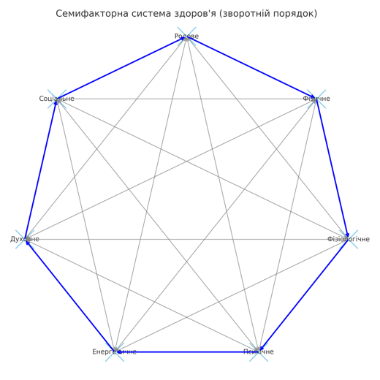
Мал. 1. Семифакторна система здоров’я людини (зв’язок компонентів-факторів)
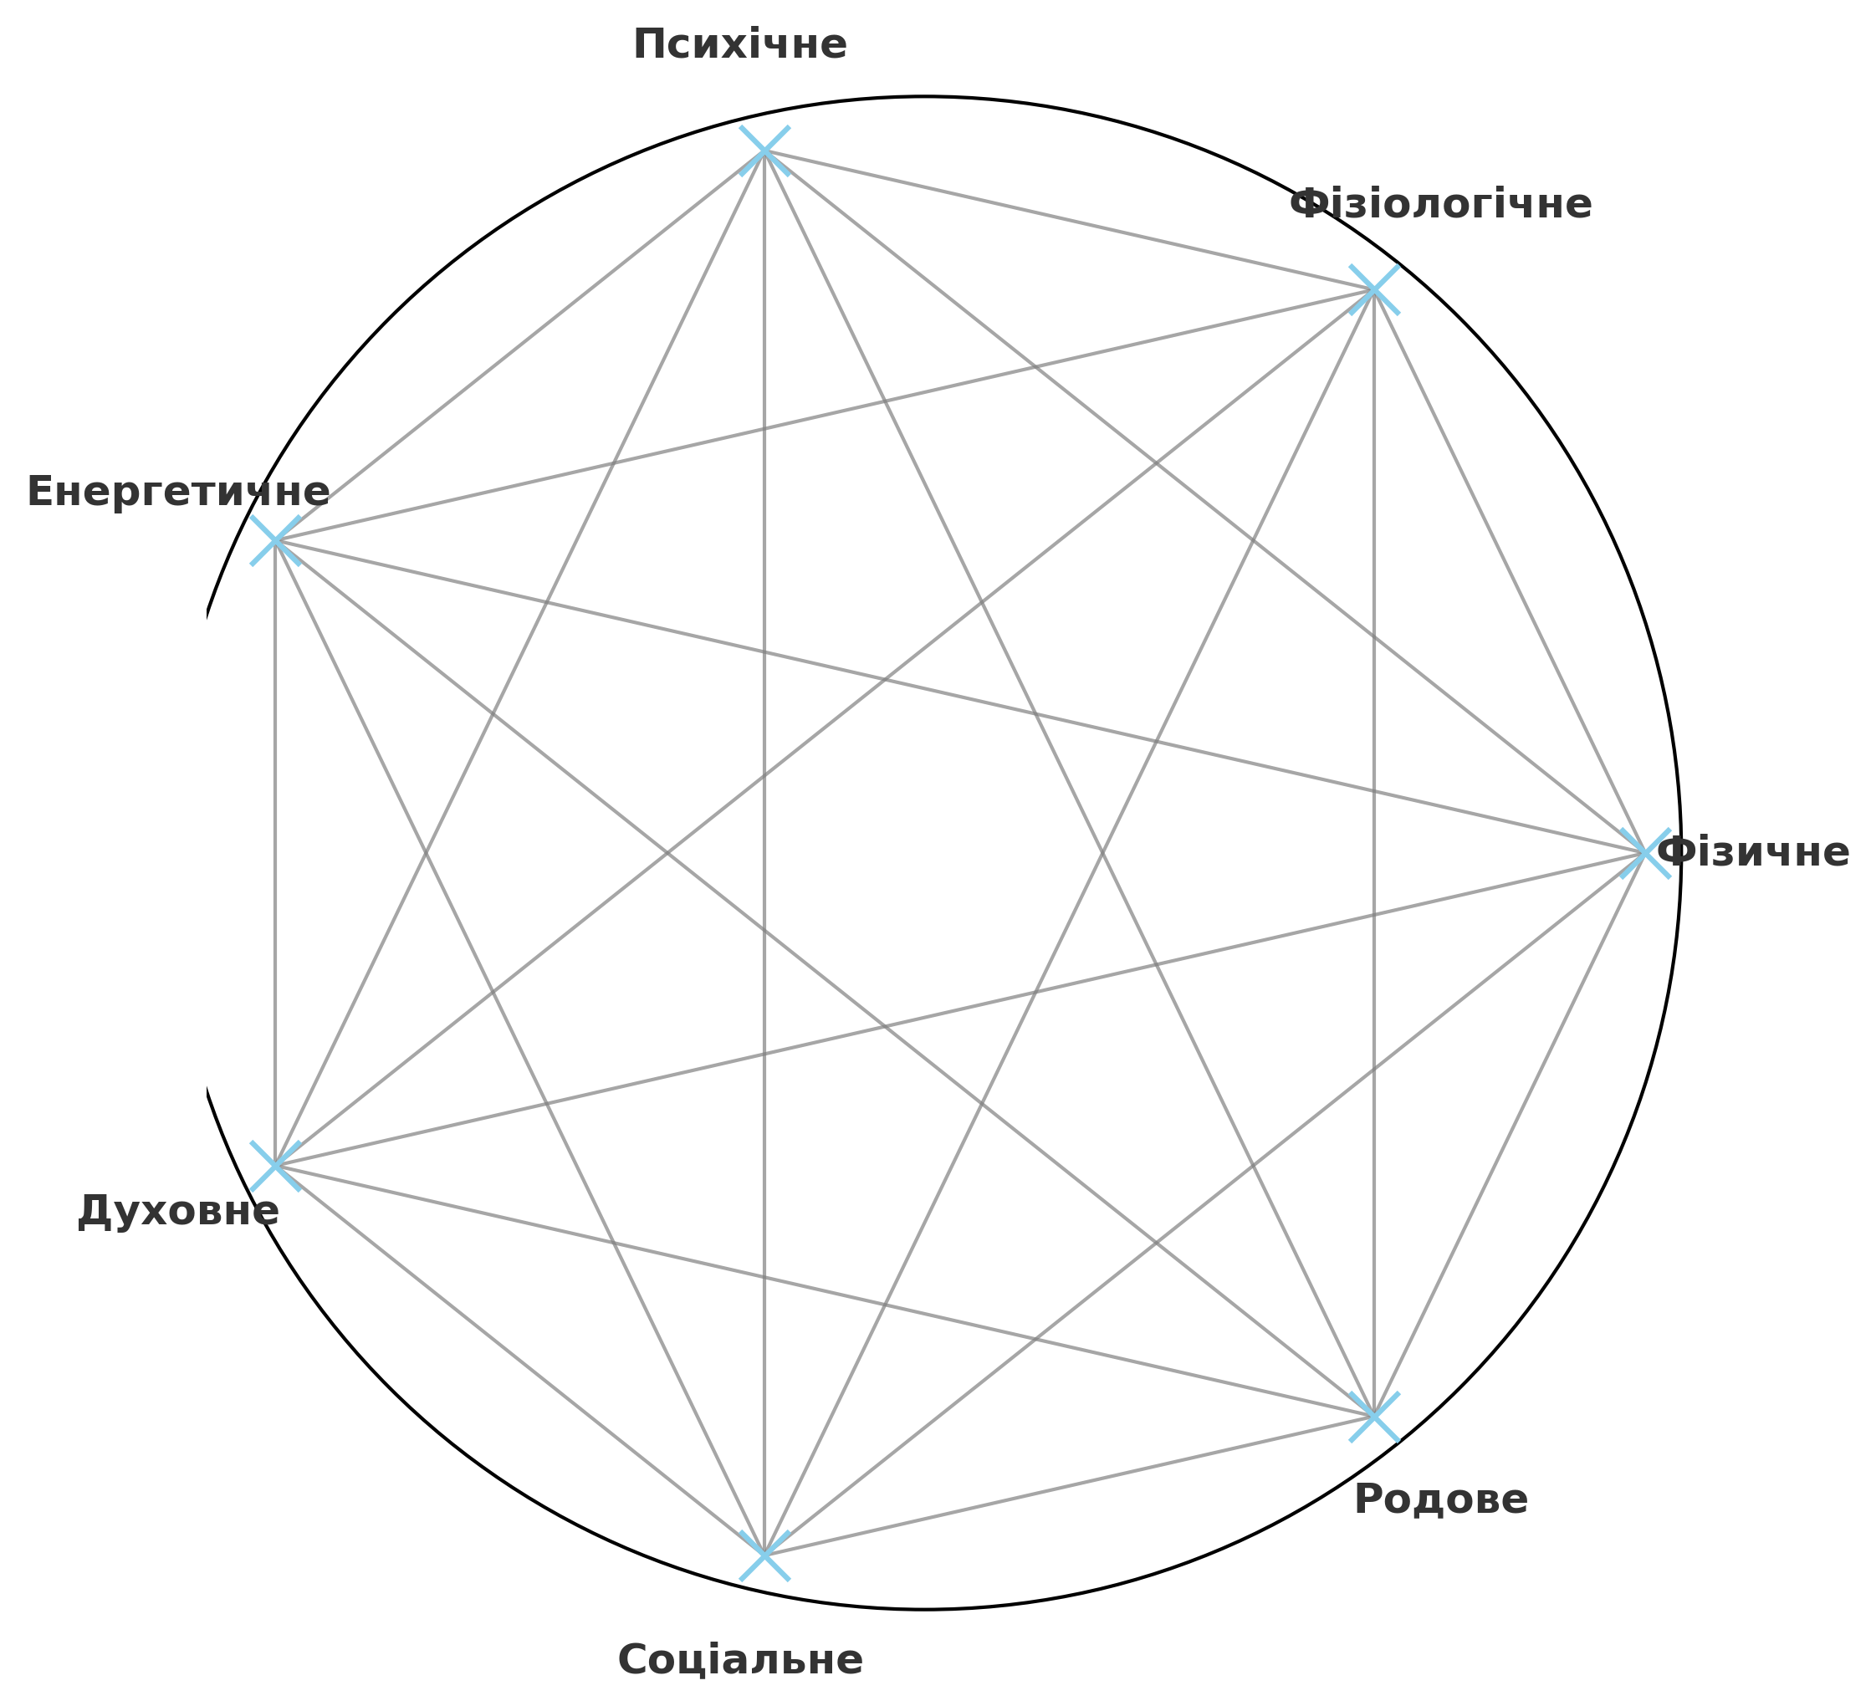
Мал 2. Семифакторна система здоров’я людини (зв'язок компонентів-фаткорів)
На мал. 1 та мал. 2 зображені схеми взаємозв'язку факторів здоров’я людини, які пов’язані поміж собою і взаємодоповнюють один одного.
Висновок: Семифакторна система здоров’я підкреслює, що справжнє благополуччя людини можливе лише за умови гармонійного розвитку всіх семи складових, які взаємопов’язані та взаємно впливають одна на одну.
  - Загальна концепція здоров’я людини
Загальна концепція здоров’я людини Це цілісна система поглядів, знань і практичних дій, спрямованих на підтримання, збереження та розвиток фізичного, психічного й духовного благополуччя. Вона ґрунтується на принципах гармонійної взаємодії організму з навколишнім середовищем і усвідомленого ставлення до свого способу життя. Згідно досліджень кафедри теорії та методики фізичної култьтури і спорту Запоррізького національного університету загальна концепція здоров’я людини складається з наступних компонентів, які складають здоровий спосіб життя людини: менталітет здоров'я; рухова активність; дихання; водний баланс; раціональне харчування; очищення організму; захист та загартування організму.
- Менталітет здоров’я
- Формування світогляду, у центрі якого — цінність життя і здоров’я.
- Усвідомлення особистої відповідальності за власний фізичний та психічний стан.
- Розвиток позитивного мислення, вміння долати стреси без шкоди для організму.
- Психологічна готовність дотримуватися здорових звичок протягом усього життя.
Суть компоненту: Формування правильного ставлення до власного здоров’я як до найвищої цінності.
Ключові принципи:
- Усвідомлення відповідальності за своє життя.
- Позитивне мислення та стресостійкість.
- Відмова від шкідливих звичок.
Приклад: Людина планує свій день так, щоб було місце для відпочинку, фізичної активності та корисного харчування.

- Рухова активність
- Регулярні фізичні вправи, що підтримують витривалість, силу, гнучкість та координацію.
- Поєднання аеробних (біг, ходьба, плавання) і силових навантажень.
- Активний спосіб життя у побуті (піші прогулянки, робота на свіжому повітрі).
- Профілактика гіподинамії та пов’язаних із нею захворювань.
Суть компоненту: Регулярні фізичні навантаження, спрямовані на підтримку тонусу м’язів, роботи серця, легенів та всіх систем організму.
Форми реалізації:
- Спортивні тренування.
- Прогулянки та активний відпочинок.
- Ранкова гімнастика, йога, танці.
Ефект: Підвищення витривалості, профілактика хвороб, уповільнення старіння.
- Дихання
- Правильні дихальні техніки для забезпечення достатнього постачання кисню до організму.
- Діафрагмальне, ритмічне, глибоке дихання як основа енергетичного балансу.
- Використання дихальних вправ для зниження стресу та покращення роботи серця і легень.
- Поєднання дихання з рухами у фізичних вправах та медитативних практиках.
Суть компоненту: Правильна організація процесу дихання для забезпечення клітин киснем і підтримки енергетичного балансу.
Методи реалізації:
- Дихальні вправи (пранаяма, дихання по Стрельниковій, бойові дихальні техніки).
- Контроль ритму та глибини дихання.
Ефект: Зміцнення нервової системи, поліпшення обміну речовин, зниження стресу.
- Водний баланс
- Підтримка оптимального рівня гідратації (1,5–2,5 л чистої води на добу, залежно від потреб).
- Вода як основний розчинник і транспортна система для поживних речовин.
- Вживання води до появи відчуття сильної спраги.
- Уникання надмірного вживання солодких і газованих напоїв.
Суть компоненту: Підтримка оптимальної кількості рідини в організмі.
Правила реалізації:
- Вживання чистої води протягом дня.
- Уникання зневоднення, особливо при фізичних навантаженнях.
Ефект: Стабільна робота нирок, серцево-судинної системи, поліпшення стану шкіри.
- Раціональне харчування
- Збалансоване споживання білків, жирів, вуглеводів, вітамінів та мінералів.
- Пріоритет — свіжі, натуральні, мінімально оброблені продукти.
- Дотримання режиму харчування та контроль порцій.
- Обмеження шкідливих продуктів (надлишок цукру, трансжирів, консервантів).
Суть компоненту: Забезпечення організму всіма необхідними поживними речовинами у правильних пропорціях.
Принципи реалізації:
- Баланс білків, жирів, вуглеводів.
- Природні, мінімально оброблені продукти.
- Регулярність та помірність.
Ефект: Нормальна вага, міцний імунітет, високий рівень енергії.
- Очищення організму
- Підтримка роботи органів виділення (печінка, нирки, кишечник, шкіра, легені).
- Використання природних способів детоксикації: рясне пиття, фізична активність, сауна, вживання клітковини.
- Мінімізація контакту з токсичними речовинами та шкідливими звичками.
- Проведення сезонних або планових програм оздоровлення.
Суть: Видалення з організму шкідливих продуктів обміну та токсинів.
Методи реалізації:
- Природні (робота печінки, нирок, шкіри, легенів).
- Допоміжні (сауна, баня, піст, фітопрепарати).
Ефект: Легкість у тілі, підвищення працездатності, зміцнення імунної системи.
- Захист та загартування організму
- Адаптація організму до зміни температур, вітру, вологості (обтирання, контрастний душ, купання у холодній воді).
- Підвищення стійкості до інфекцій за допомогою правильного харчування, відпочинку, сну.
- Дотримання гігієнічних норм у побуті та на роботі.
- Психофізична підготовка до стресових і екстремальних ситуацій.
Суть компоненту: Підвищення стійкості до несприятливих факторів зовнішнього середовища.
Методи реалізації:
- Контрастні процедури.
- Сонячні та повітряні ванни.
- Імунопрофілактика.

